

МИНИСТЕРСТВО НАУКИ И ВЫСШЕГО ОБРАЗОВАНИЯ РОССИЙСКОЙ ФЕДЕРАЦИИ

Федеральное государственное бюджетное образовательное учреждение

высшего образования

**"МИРЭА - Российский технологический университет"**

РТУ МИРЭА

Институт информационных технологий (ИИТ)

Кафедра инструментального и прикладного программного обеспечения

**ОТЧЕТ**  
**ПО ПРАКТИЧЕСКОЙ РАБОТЕ №2**

**«Практическая работа №3**

**Объекты и классы: абстрактные классы и интерфейсы, пакеты.»**

**по дисциплине**

**«**Программирование на языке Джава**»**

|  |  |  |
| --- | --- | --- |
| Выполнил студент группы ИКБО-41-24 |  | Семичастнов М. И. |
|  |  |  |
| Принял преподаватель |  | Ермаков С.Р.. |

Практическую работу выполнил «1» октября 2025 г.

«Зачтено» «__»_______2025 г.

Москва 2025

**Цель работы:**

● Познакомиться с объектами и классами: абстрактными классами и интерфейсами, пакетами.

**Задание для отчета по практической работе:**

Задача #1

Ваша программа должна быть организована по пакетам:

• Пакет vehicles для классов Vehicle, Car, ElectricCar, и интерфейса ElectricVehicle.

• Пакет app для тестового класса TestCar.

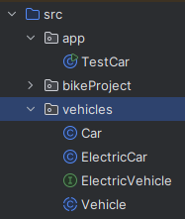

Создайте абстрактный класс Vehicle, который будет представлять общие характеристики любого транспортного средства. Включите следующие поля:

model, license, color, year, ownerName, insuranceNumber, engineType.

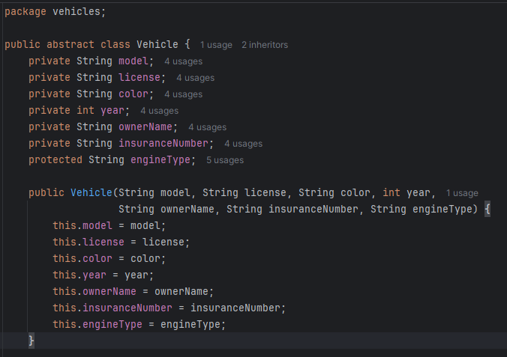

Определите методы: геттеры и сеттеры для каждого поля, а также метод toString(), который возвращает строку с описанием транспортного средства.

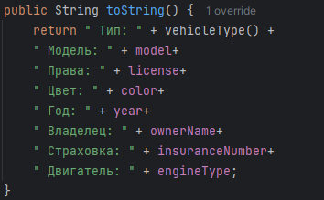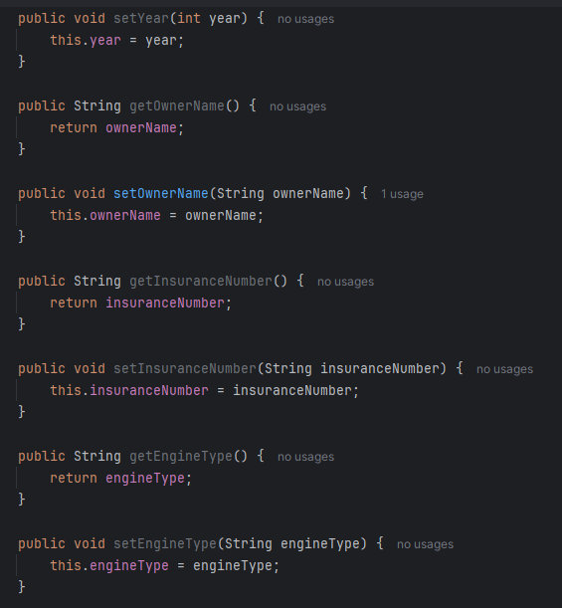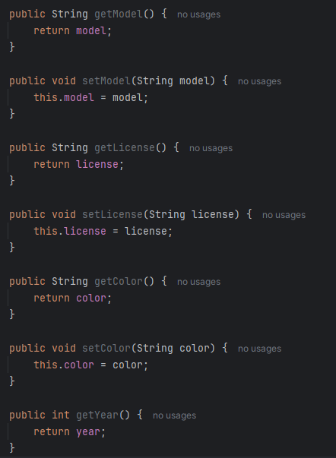

Добавьте абстрактный метод vehicleType(), который будет возвращать тип транспортного средства (например, "Car", "Electric Car"). Класс Car должен наследовать абстрактный класс Vehicle. В конструкторе задавайте тип двигателя как "Combustion". Реализуйте метод vehicleType(), который возвращает "Car".

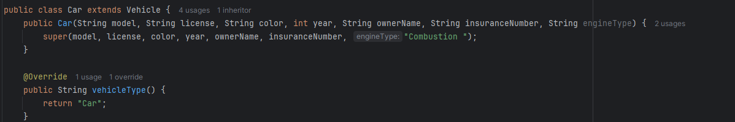

Определите интерфейс ElectricVehicle, который будет описывать специфические методы для электромобилей. В интерфейсе должны быть следующие методы: getBatteryCapacity() и setBatteryCapacity().

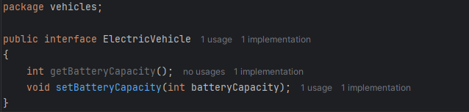

Класс ElectricCar должен наследовать класс Car и реализовывать интерфейс ElectricVehicle. Реализуйте методы интерфейса и добавьте поле batteryCapacity для хранения информации о емкости батареи. В конструкторе задайте тип двигателя как "Electric".

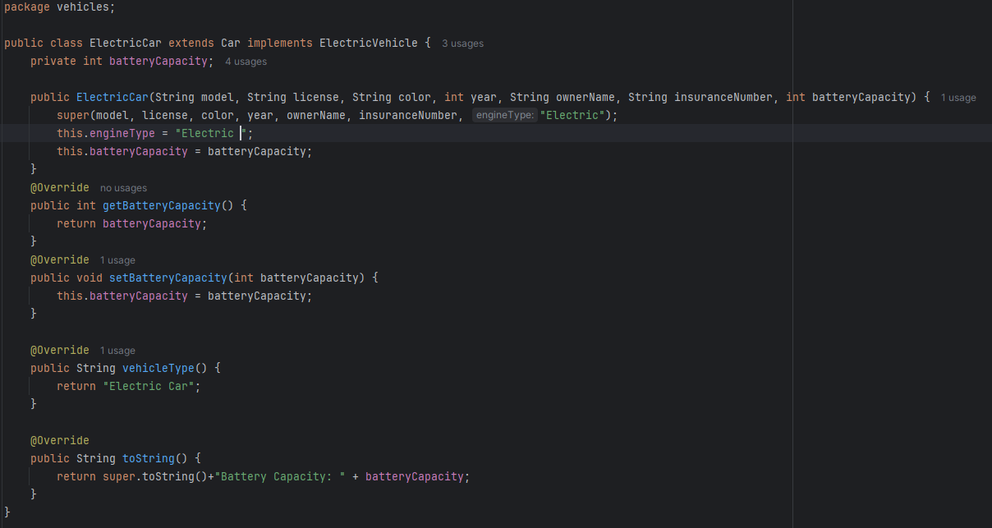

Требования к тестированию программы:

• Созданы экземпляры классов Car и ElectricCar.✅

• Изменение года выпуска и имени владельца.✅

• Изменение страхового номера.✅

• Получение информации о емкости батареи у электромобиля.✅

• Вывод информации о транспортных средствах в консоль с помощью метода toString().✅



**Задача #2**

1. Создайте интерфейс в проекте велосипеда, который устанавливает название компании-производителя велосипедов как неизменяемое значение. Он также определяет методы, которые должны быть реализованы любым классом, использующим интерфейс.

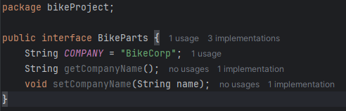

2. Создайте интерфейс с именем **MountainParts**, который имеет константу с именем **TERRAIN**, которая будет хранить строковое значение «off_road». Интерфейс определит два метода, которые принимают строковое аргументное имя newValue, и два метода, которые будут возвращать текущее значение поля экземпляра. Методы должны быть названы: **getSuspension**, **setSuspension**, **getType**, **setType**.

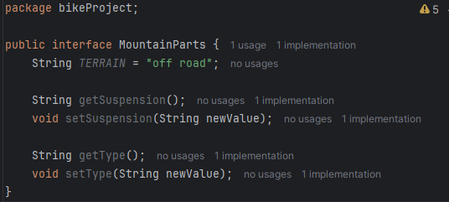

3. Создайте интерфейс **RoadParts**, который имеет константу с именем **terrain**, которая будет хранить строковое значение «**track_racing**». Интерфейс определит два метода, которые принимают строковое аргументное имя newValue, и два метода, которые будут возвращать текущее значение поля экземпляра. Методы должны быть названы: **getTyreWidth**, **setTyreWidth**, **getPostHeight**, **setPostHeight**.

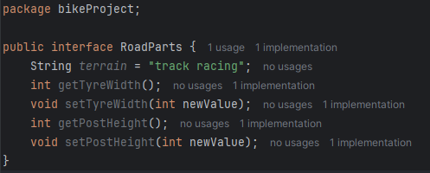

4. Используйте интерфейс **BikeParts** с классом **Bike**, добавляя любые необходимые нереализованные методы. Добавьте требуемый внутренний код для каждого из добавленных методов.

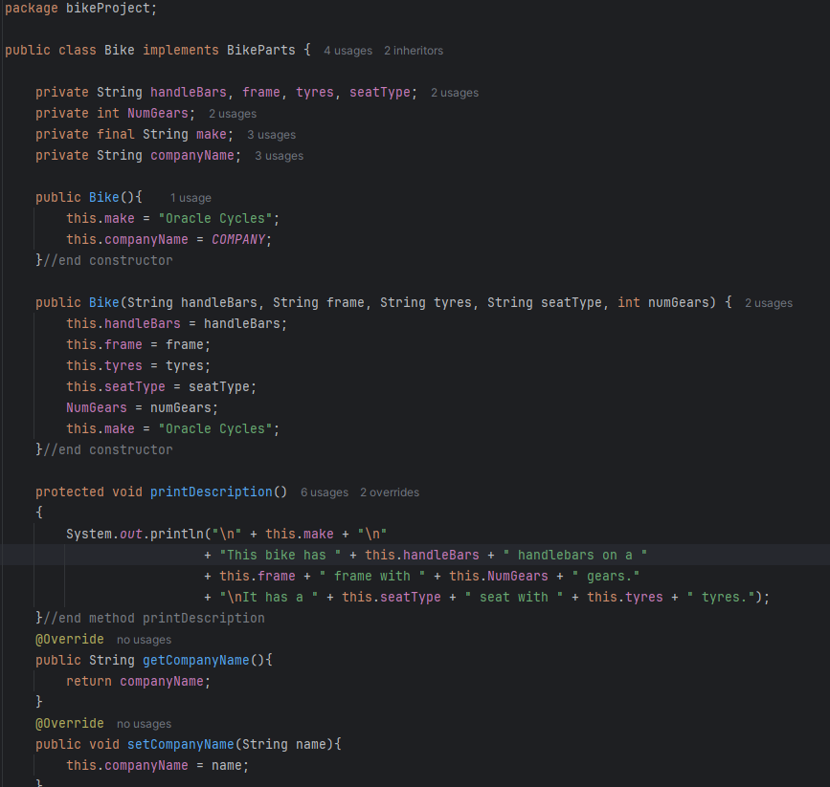

5. Используйте интерфейс **MountainParts** с классом **MountainBike**, добавив все необходимые нереализованные методы. Добавьте требуемый внутренний код для каждого из добавленных методов.

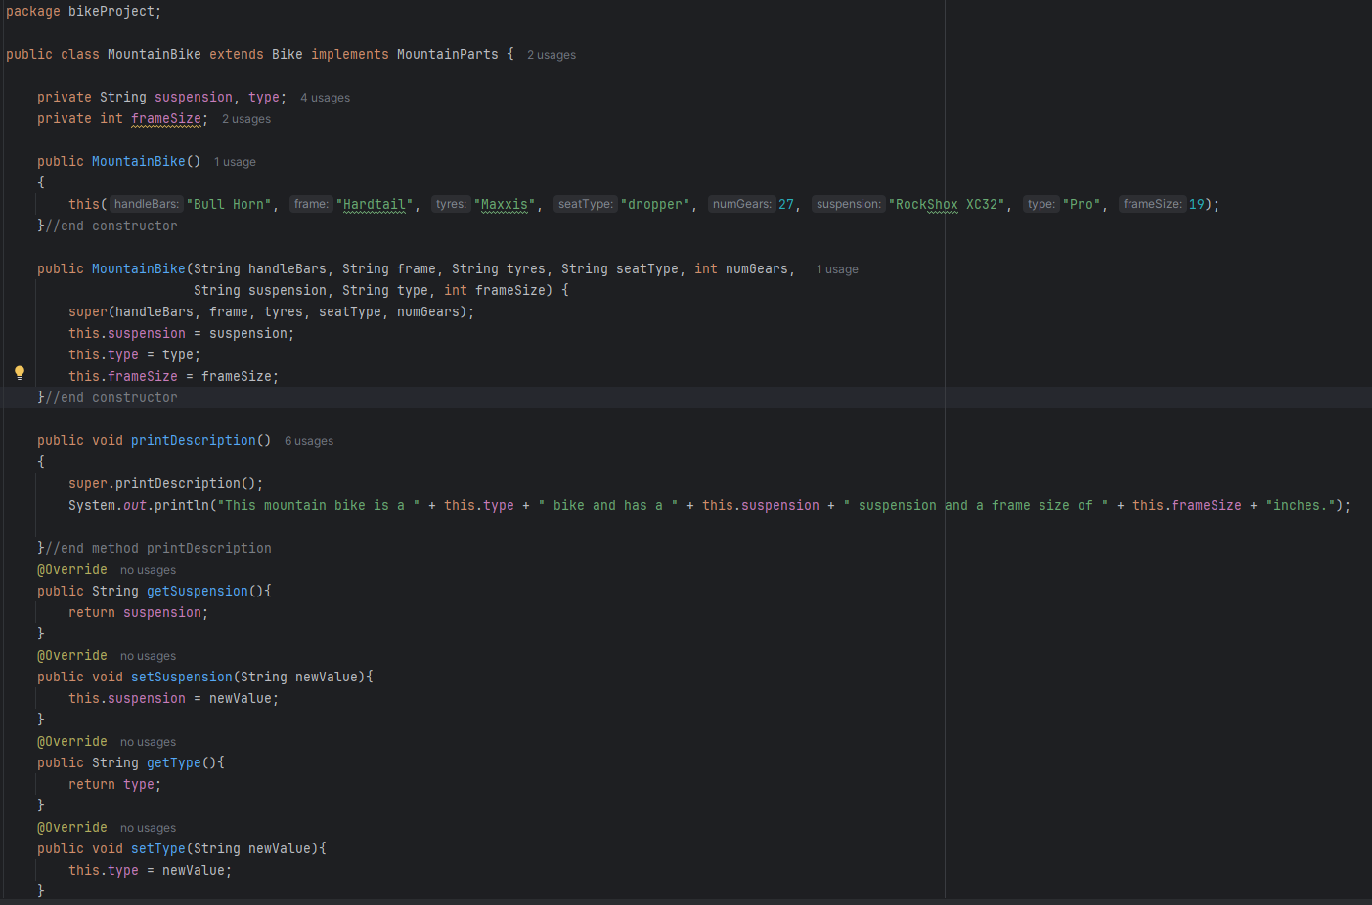

6. Используйте интерфейс **RoadParts** с классом **RoadBike**, добавив все необходимые нереализованные методы. Добавьте требуемый внутренний код для каждого из добавленных методов.

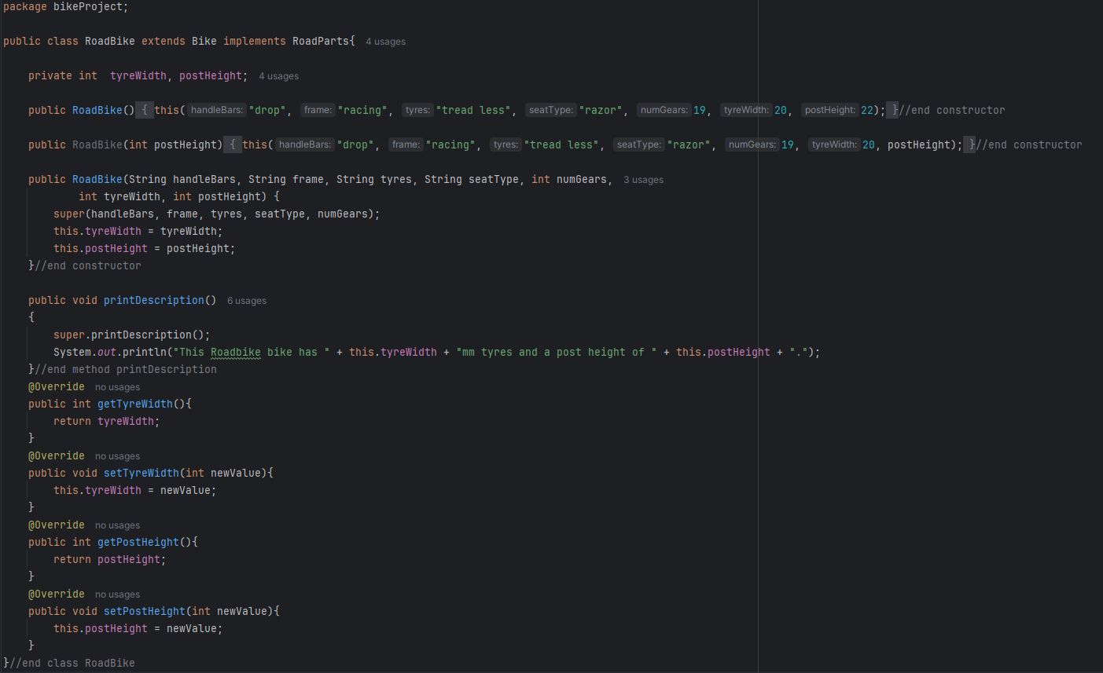

7. Запустите и протестируйте свою программу, она должна работать точно так же, как и раньше.

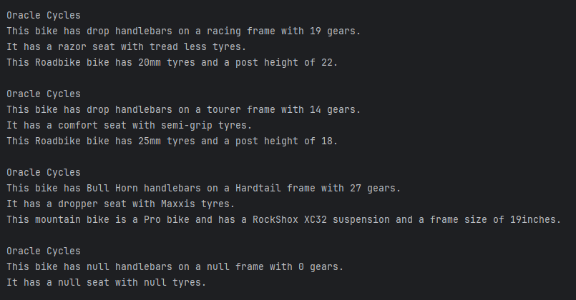

8. В нижней части класса драйвера обновите высоту столба для bike1 до 20 вместо 22.

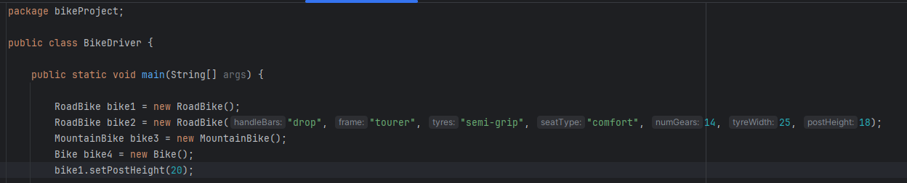

9. Выведите значения bike1 на экран, чтобы подтвердить изменение.

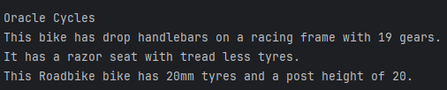

10. Запустите и протестируйте свою программу.

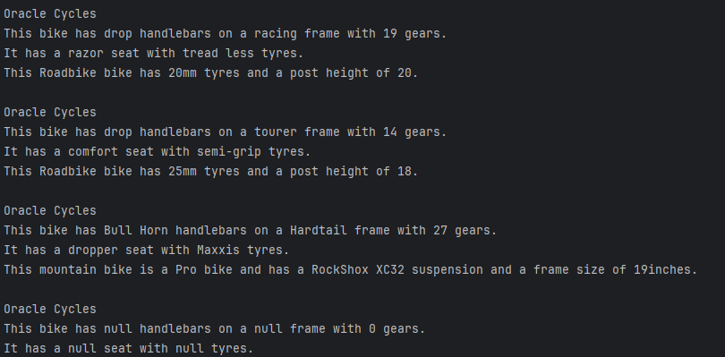

Вывод: Мы познакомились с объектами и классами: абстрактными классами и интерфейсами, пакетами.